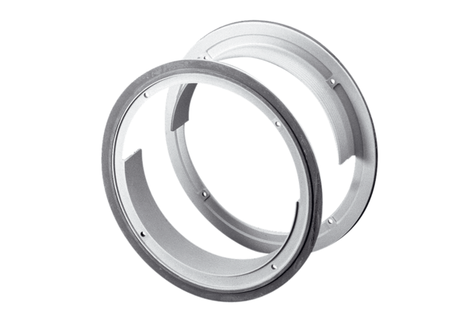Zubehör für Verbundfenster ZD 31Verpackungseinheit: 1 StückSortiment: C
Artikelnummer: 0093.0916Hersteller: MAICO

